* Сайт пример с которого берем эффекты - http://themesindustry.com/html/wexim-2020/index.html

1. Главный экран. Эффекты примерно такие же, как на первом слайде, но без паралакса
2. Блок Услуги. Текст проявляется с лева - fadeInLeft, картинка с права - fadeInRight. И когда на картинку наводишь появляются- исчезают «шторки»)))

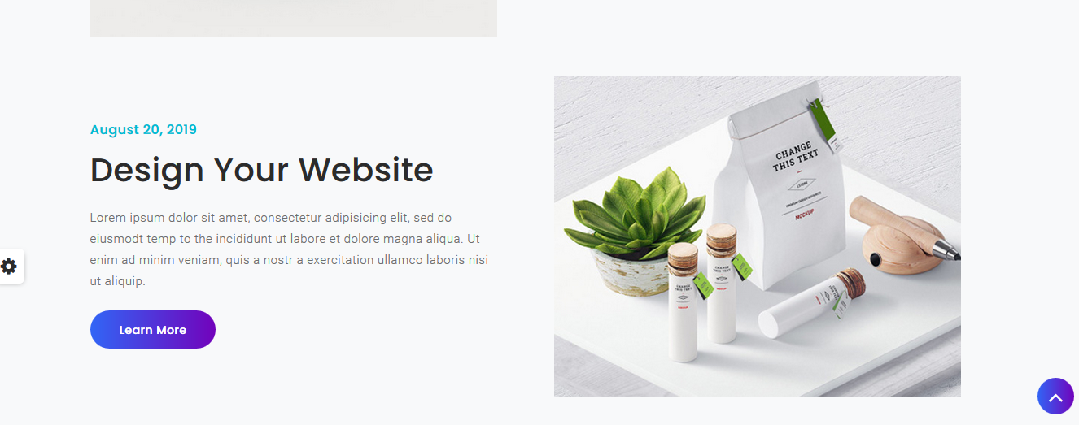

1. Блок преимущества. Заголовок – fadeIn, цена с левой стороны – fadeInLeft, оперативность – проявляется с низу fadeInUp, , гарантия - fadeInRight

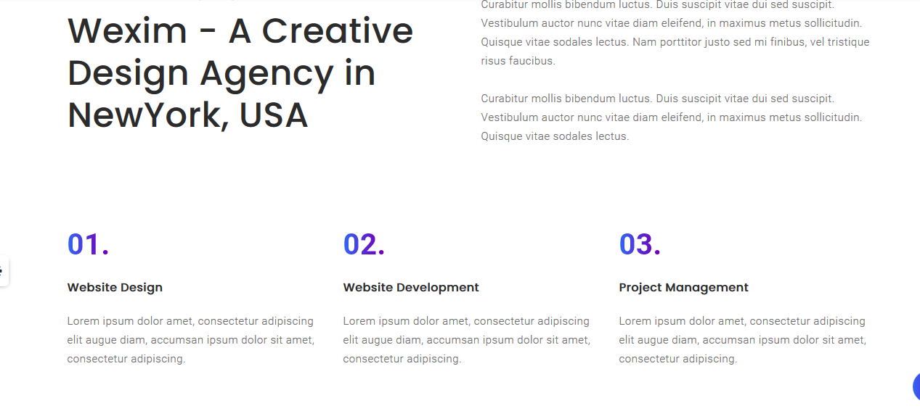

1. Блок Как мы работаем. Как здесь. Все «шаги работы» с 1-4 проявляются с правой стороны поочередно, 5-й с левой 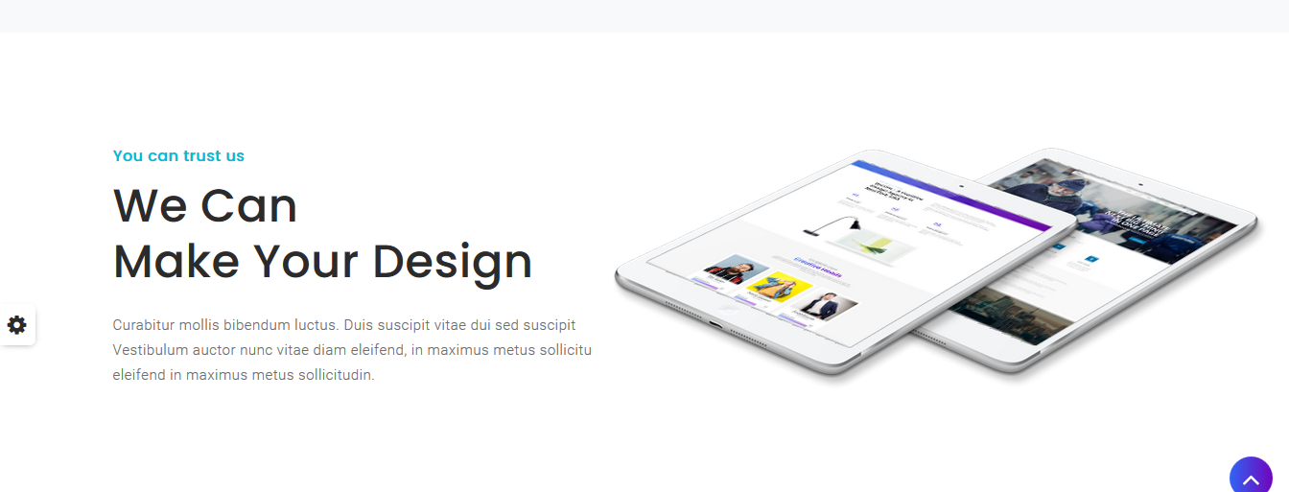
2. Блок Необходимо знать о нас. Хотелось бы что бы у цифр был такой же эффект.

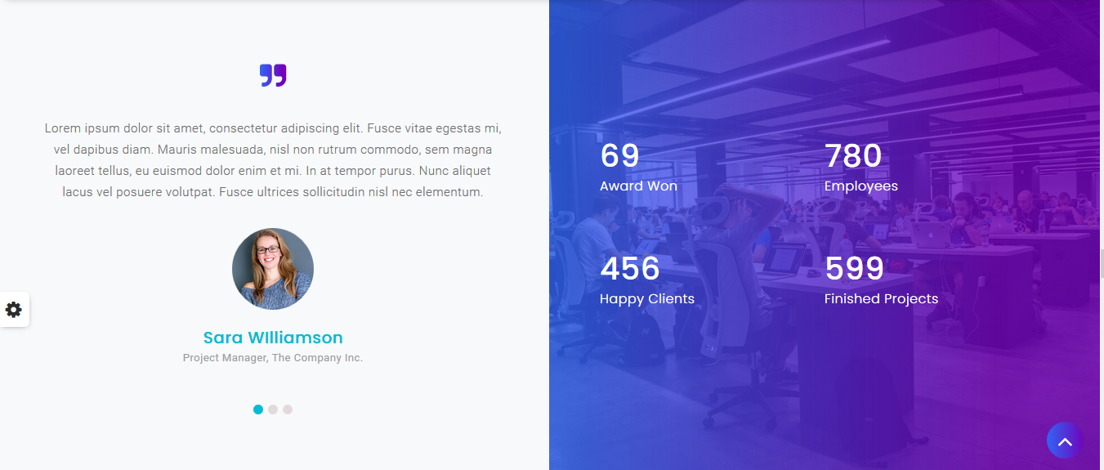

1. Блок «Задаваемые вопросы». Все вопросы проявляются с низу fadeInUp, а форма захвата проявляется fadeIn

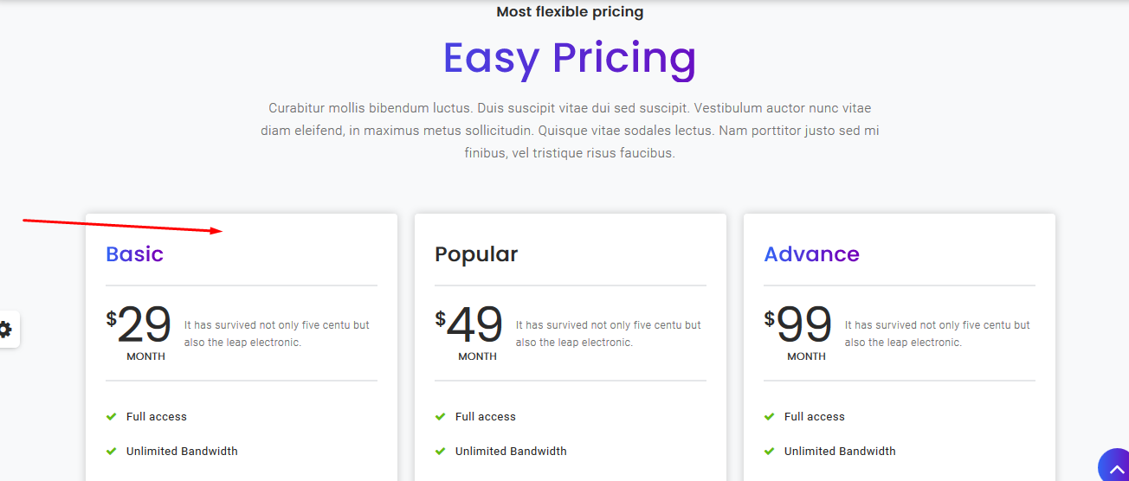

1. Блок Отзывы. Текст отзыва – fadeIn, центральное фот отзыва – проявляется с низу fadeInUp, фото отзывов с левой стороны – fadeInLeft, с правой - fadeInRight

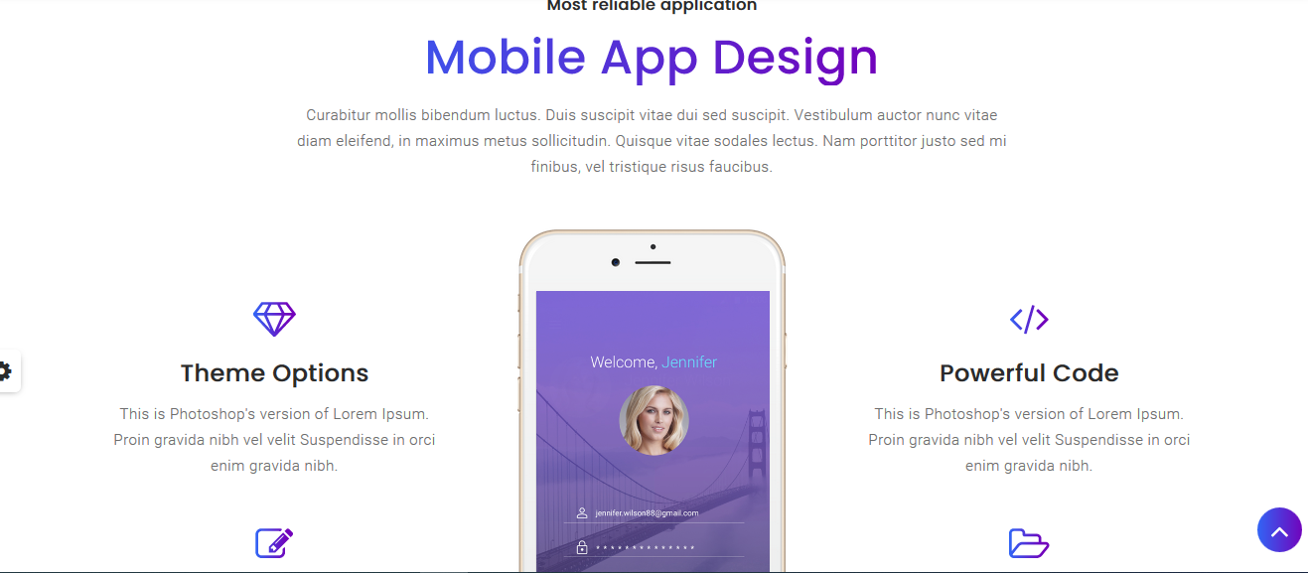

1. Блок «Связаться с нами». Адреса, телефон, емайл и карта – проявляется fadeInUp. А форма захвата – fadeIn.

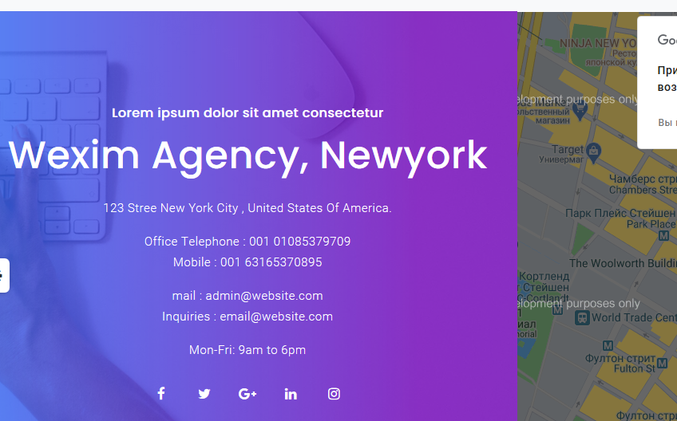

* Количество языков – 3 (русский, польский и немецкий)
* Расшифровка меню

Услуги - Какие услуги мы предоставляем

Почему мы - Наши основные преимущества перед конкурентами

Как мы работаем – Как мы работаем

О нас - Все что вам необходимо знать о нас

Частые вопросы - Часто задаваемые вопросы

Отзывы - Здесь Вы можете посмотреть отзывы наших клиентов

Контакты - Если Вы хотите связаться с нами